Schulversuchspraktikum
Sissy Freund
Sommersemester 2013
Klassenstufen 7 & 8
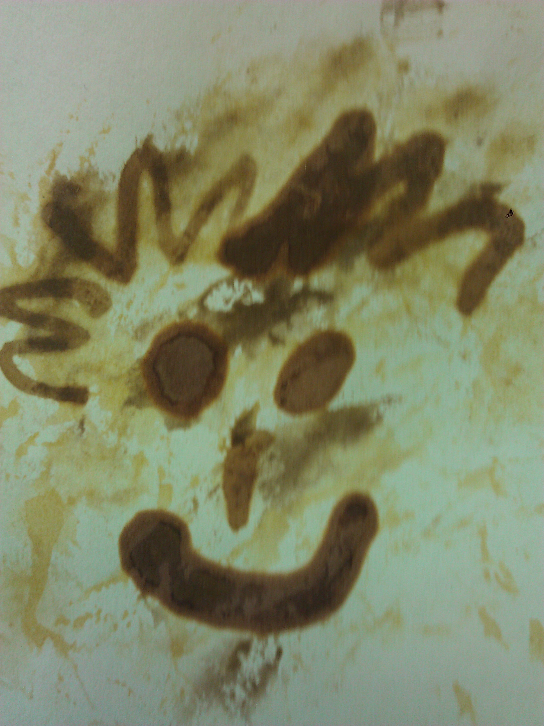

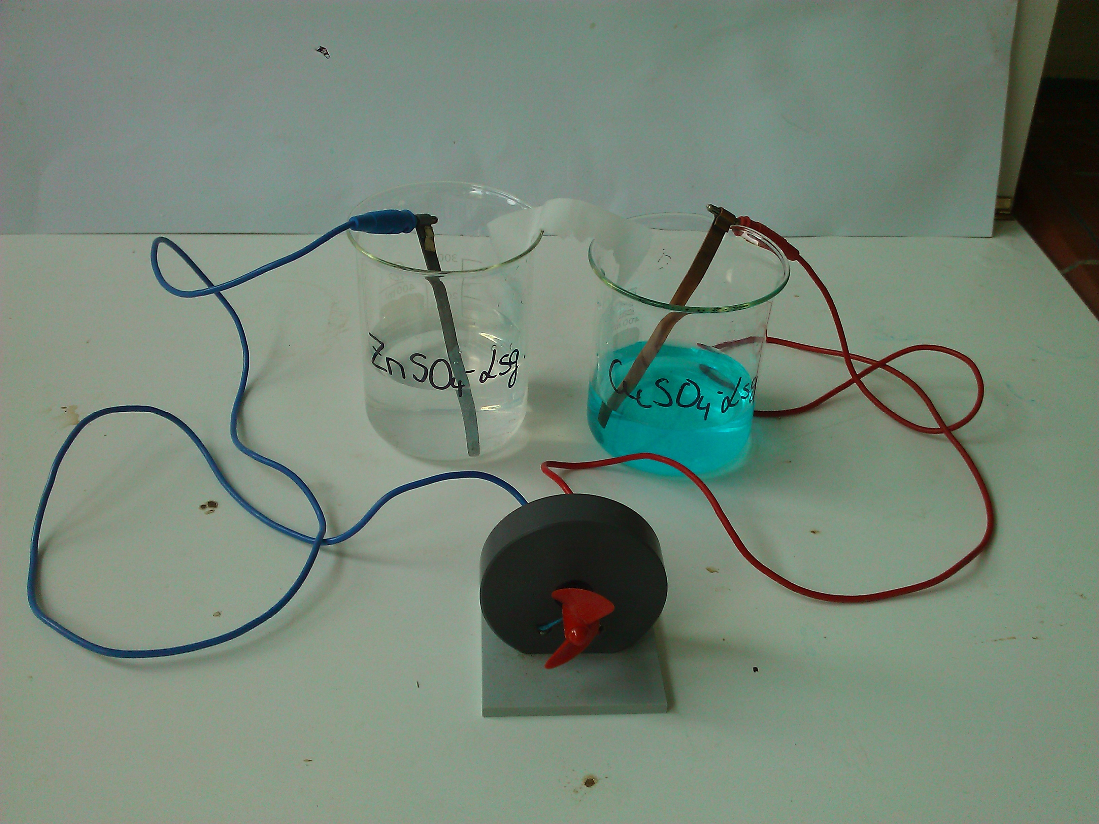

Erweiterter Redoxbegriff (Einführung)

Auf einen Blick:
Die Versuche in diesem Protokoll setzen sich mit der Erweiterung des Redoxbegriffs auseinander. Die zwei Lehrer- und zwei Schülerversuche beschreiben Redoxreaktionen ohne den Reaktionspartner Sauerstoff, um die Erweiterung klar zu definieren.

Inhalt

1 Beschreibung des Themas und zugehörige Lernziele 2
2 Relevanz des Themas für SuS und didaktische Reduktion 2
3 Lehrerversuche 3
3.1 V 1 – Magnesium mit Iod 3
3.2 V 2 – Aluminium mit Brom 4
4 Schülerversuche 6
4.1 V 1 – Zaubertinte 6
4.2 V 2 – Daniell-Element 7
5 Arbeitsblatt – Redoxreaktionen 9
6 Reflexion des Arbeitsblattes 10
6.1 Erwartungshorizont (Kerncurriculum) 10
6.2 Erwartungshorizont (Inhaltlich) 10

Beschreibung des Themas und zugehörige Lernziele
Durch die Erweiterung des Redoxbegriffs sind die SuS in der Lage, viele weitere Phänomene in ihrer Umgebung zu beschreiben. Eine Redoxreaktion beschreibt nun nicht mehr wie bisher den Übergang von Sauerstoff sondern den von Elektronen. Bei der Oxidationsreaktion werden durch das Reduktionsmittel Elektronen abgegeben und bei der Reduktionsreaktion durch das Oxidationsmittel wieder aufgenommen. Durch die Übertragung von Elektronen ändern sich die Oxidationszahlen der beteiligten Stoffe. Die SuS sollen beschreiben, dass die neue Definition des Redoxbegriffs die bisherige Definition beinhaltet und der Übergang von Sauerstoff ebenfalls mit dem Übergang von Elektronen verknüpft ist.
Der erweiterte Redoxbegriff wird an einfachen Reaktionen von einem Metall mit einem Nichtmetall eingeführt. Diese Reduktion dient dazu, den Vergleich zwischen einer Verbrennung mit Sauerstoff besonders herauszuarbeiten. Die SuS können bei den Lehrerexperimenten in diesem Protokoll ebenfalls eine exotherme Reaktion mit freiwerdender Energie in Form von Lichterscheinungen beobachten. Diese Analogie soll ihnen bei der Erarbeitung des erweiterten Redoxbegriffs behilflich sein.

Relevanz des Themas für SuS und didaktische Reduktion
Der erweiterte Redoxbegriff und einfache Redoxreaktionen eröffnen den SuS eine weitere Vielfalt von möglichen Reaktionen in der Chemie. Sie werden lernen, ihre Umwelt noch besser zu verstehen. Am Ende dieser Lerneinheit werden sie in der Lage sein, einfache Reaktionen aus dem Alltag, wie zum Beispiel die Funktionsweise einer einfachen Batterie zu beschreiben. Die Entstehung von Salzen aus den Elementen der ersten bis dritten Hauptgruppe und den Halogenen werden sie als stark exotherme Reaktionen kennen lernen.
Weitere Themen der Chemie, wie zum Beispiel das Themengebiet Korrosionsschutz, setzen ebenfalls Grundkenntnisse des erweiterten Redoxbegriffs voraus. So bildet diese Lerneinheit einen Einstieg in weitere komplexere Themengebiete und gibt den SuS die Möglichkeit, chemische Vorgänge im Alltag auf Teilchenebene nachzuvollziehen.
Es werden zunächst nur einfache Verbrennungsreaktionen in Iod- und Brom-Atmosphäre betrachtet, um so den Vergleich für die SuS zu der Verbrennung in Sauerstoffatmosphäre zu vereinfachen. In den Schülerexperimenten wird dann auf den Hintergrund, die Elektronenübertragung, eingegangen. Es findet dennoch eine Beschränkung auf einfache Redoxreaktionen statt und es wird nicht die Abhängigkeit von einem sauren oder basischen Milieu betrachtet.

Lehrerversuche

V 1 – Magnesium mit Iod
In diesem Versuch reagiert Magnesium mit gasförmigen Iod. Durch das Verschwinden der violetten Farbe ist die Eindeutigkeit des Versuchs besonders gut durch die SuS nachzuvollziehen. Für diesen Versuch sollten die SuS wissen, dass Iod eine bei Raumtemperatur feste kristalline violette Substanz ist und bei Wärmezufuhr in eine violette Gasphase sublimiert. Reagiert Iod mit anderen Substanzen zu Iodid-Ionen, entfärbt es sich. Weiterhin sollte bekannt sein, das Magnesium ein graues Metall ist, welches unter Wärmezufuhr unter einem hellen Aufleuchten verbrennt.
Gefahrenstoffe
Magnesium |  |  | H: 228-251-261 |  |  | P: 210-231+232-241-280-420
Iod |  |  | H: 332-312-400 |  |  | P: 273-​302+352
 |  | 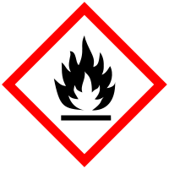

Materialien: Reagenzglas, Stativ mit Reagenzglashalter, Glaswolle
Chemikalien: Magnesiumpulver, Iod
Durchführung: Das Reagenzglas wird quer mit Hilfe des Stativs befestigt. Es wird ein kleiner Iodkristall an das geschlossene Ende des Reagenzglases gelegt und eine Spatel Magnesium in die Mitte des Reagenzglases. Nun wird das Reagenzglas mit Glaswolle verschlossen. Zuerst wird das Iod erhitzt, bis es sublimiert ist und danach das Magnesium bis es hell aufleuchtet.
Beobachtung: Beim Erhitzen des Iods entsteht violettes Gas. Das Magnesium glüht nach einiger Zeit des Erhitzens auf. Es entsteht weißer Nebel, wobei die violette Färbung der Gasphase langsam zurückgeht.
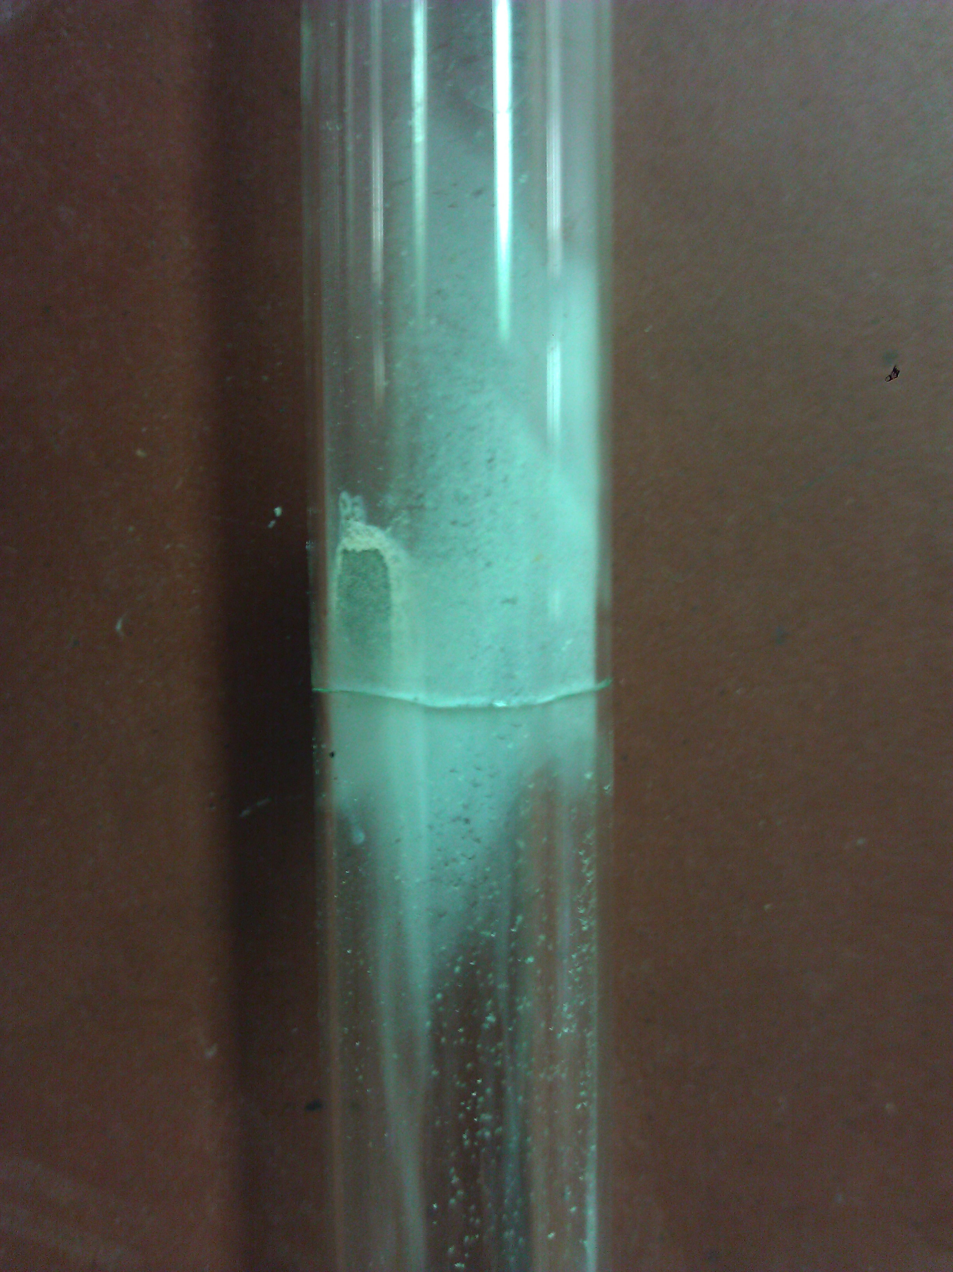
Abbildung 1 entstandenes Magnesiumiodid
Deutung: Das Magnesium reagiert mit dem Iod unter Bildung von Magnesiumiodid. Es findet eine Redoxreaktion statt, wobei Magnesium als Reduktionsmittel oxidiert und Iod als Oxidationsmittel reduziert wird.
Entsorgung: Überschüssiges Iod wird mit einer Natriumthiosulfat-Lösung aufgenom- men und anschließend neutralisiert. Danach kann die Lösung in den Ab fluss gegeben werden.
Literatur: Fabian, http://www.versuchschemie.de/ptopic,87794.html, 19.03.2006 (Zuletzt abgerufen am 30.07.2013 um 17:11 Uhr)
Dieser Versuch bietet sich zur Einführung des erweiterten Redoxbegriffs an, da die SuS die Reaktion von Magnesium mit Sauerstoff kennen und dieser nun durch Iod ersetzt wird. Ergänzend kann man diesen Versuch zusätzlich mit Aluminium und Kupfer durchführen.

V 2 – Aluminium mit Brom
Dieser Versuch zeigt, dass Metalle auch mit anderen Halogenen reagieren können. Die SuS sollten Brom als Flüssigkeit kennen im Vergleich zu festem Iod und gasförmigen Chlor.

Gefahrenstoffe
Aluminium |  |  | H: - |  |  | P: -
Brom |  |  | H: -330-314-400 |  |  | P: 210-273-304+340-305+351+338-403+233
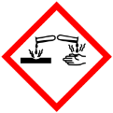 |  |  |  |  |  | 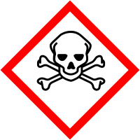

Materialien: Kelchglas, Schutzhandschuhe, Tiegelzange
Chemikalien: Aluminiumfolie, Brom
Durchführung: Während des gesamten Versuchs wird unter einem Abzug gearbeitet. Aus der Aluminiumfolie wird eine erbsengroße Kugel geformt. Danach werden ca. 2 ml Brom in das Kelchglas gegossen. Anschließend gibt man mit einer Tiegelzange das Aluminium hinzu.
Beobachtung: Nach einiger Zeit beginnt die Reaktion und es können rote Funken beobachtet werden. Das Aluminium tanzt über die Oberfläche.
Abbildung 2: Reaktion von Aluminium mit Brom
Deutung: Es findet eine Redoxreaktion statt. Das Aluminium dient als Reduktionsmittel und gibt Elektronen an das Brom, welches als Oxidationsmittel fungiert, ab.
Entsorgung: Überschüssiges Iod wird mit einer Natriumthiosulfat-Lösung aufgenom- men und anschließend neutralisiert. Danach kann die Lösung in den Ab- fluss gegeben werden.
Literatur: Dr. Sven Sommer, http://netexperimente.de/chemie/37.html (Zuletzt abgerufen am 31.07.2013 um 21:15 Uhr)
Ein Abzug und entsprechende Schutzkleidung sind unbedingt erforderlich.

Schülerversuche

V 1 – Zaubertinte
Dieser Versuch erweitert das Feld der möglichen Redoxreaktionen. Es wird nun nicht mehr nur die Reaktion zwischen einem Metall und einem Nichtmetall betrachtet, sondern zwischen zwei Salzen. Die SuS sollten bei diesem Versuch die verschiedenen Oxidationsstufen von Eisen kennen und das durch die Entstehung von elementaren Iod eine dunkle Verfärbung auftritt.

Gefahrenstoffe
Eisen-(III)-nitrat |  |  | H: 272-315-319 |  |  | P: 302+352-305+351+338
Kaliumiodid |  |  | H: - |  |  | P: -
 | 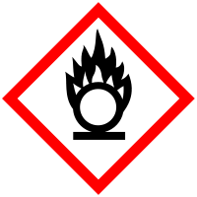

Materialien: 2 100 ml Bechergläser, 2 Spatel, Blatt Papier, Pinsel, Sprühflasche
Chemikalien: Kaliumiodid, Eisen(III)-nitrat
Durchführung: Zu Beginn werden eine verdünnte Kaliumiodid-Lösung und eine verdünnte Eisen(III)-nitrat-Lösung hergestellt. Hierzu werden jeweils drei Spatel Kaliumiodid und Eisen(III)-nitrat in circa 50 ml Wasser gelöst. Mit Hilfe des Pinsels wird nun mit der Kaliumiodid-Lösung auf das Papier geschrieben. Nachdem die Lösung getrocknet ist, wird sie mit der Eisen(III)-nitrat-Lösung sparsam besprüht.
Beobachtung: Die Kaliumiodid-Lösung trocknet fast farblos ab. Durch das Besprühen mit Eisen(III)-nitrat-lösung färbt sie sich dunkel.
Abbildung 3 Zaubertinte nach dem Besprühen mit Eisen(III)-nitrat-Lösung
Deutung: Beim Besprühen mit Eisen(III)-nitrat-Lösung entsteht Iod. Die Iodid-Ionen werden oxidiert und die Eisen(III)-Ionen zu Eisen(II)-Ionen reduziert.
Entsorgung: Das Papier kann dem Hausmüll zugeführt werden. Die Ausgangslösungen können für weitere Versuche aufbewahrt werden.
Literatur: keine

V 2 – Daniell-Element
Ziel dieses Versuches ist, den Elektronenübergang bei Redoxreaktion zu verdeutlichen. Die SuS sollten die Metalle Zink und Kupfer sowie deren Eigenschaften, wie zum Beispiel die Farbe der Salzlösungen, bereits kennen gelernt haben.

.

Gefahrenstoffe
Kupfersulfat |  |  | H: 332-302-314 |  |  | P: 280-​301+330+331
Zinksulfat |  |  | H: 332-312-302-412 |  |  | P: 273-​302+352

Materialien: 2 250 ml Bechergläser, kleiner Gleichstromelektromotor, Zinkblech, Kupferblech, 2 Kabel, Filterpapierstreifen
Chemikalien: 1 M Kupfersulfat-Lösung, 1 M Zinksulfat-Lösung, konz. Kaliumnitrat-Lösung
Durchführung: Der Filterpapierstreifen wird in konz. Kaliumnitrat-Lösung gelegt. Ein Becherglas wird mit Kupfersulfat-Lösung und das andere mit Zinksulfat-Lösung bis zur Hälfte gefüllt. Anschließend werden das Zinkblech und das Kupferblech mit Hilfe der Kabel mit dem Elektromotor verbunden und in die entsprechende Salzlösung gestellt. Der Filterpapierstreifen wird aus der Lösung genommen und als leitende Verbindung zwischen den zwei Bechergläsern eingesetzt. Hierfür positioniert man ihn so, dass jeweils ein Ende in eine der beiden Salzlösungen taucht.
Beobachtung: Beim Verbinden der beiden Bechergläser durch die Salzbrücke fängt das Rädchen an, sich zu drehen.
Abb. 4 - Daniell-Element
Deutung: Es findet eine Redoxreaktion statt. Die Zinkelektrode dient als Reduktionsmittel und wird oxidiert. Die Kupfersulfat-Lösung dient als Oxidationsmittel, wobei die Kupfer-Ionen reduziert werden.
Literatur: Karl Häusler, Heribert Rampf, Roland Reichelt, Experimente für den Che mieunterricht, 2. Auflage, 1995, S. 183
Dieses Experiment kann mit anderen Halbzellen durchgeführt werden, um eine Verallgemeinerung dieses Versuchs zu stützen.

Arbeitsblatt – Redoxreaktionen

1. Augabe: Protkolliere die folgenden zwei Lehrversuche vollständig.

2. Aufgabe Vergleiche die beiden Versuche mit den Experimenten der Verbrennung von Me-tallen in Sauerstoff. (Nutze hierfür die entsprechenden Protokolle der Verbrennungsreaktionen)

3. Aufgabe Diskutiere zusammen mit deinem Nachbarn, welche Gemeinsamkeiten und wel- che Unterschiede die verschiedenen Reaktionen haben. Versucht, die Experimen- te auf Teilchenebene zu deuten.

Reflexion des Arbeitsblattes
Die Aufgaben auf dem Arbeitsblatt dienen der strukturierten Beobachtung und Deutung der Lehrerversuche. Anhand dieser kann dann im weiteren Verlauf des Unterrichts die Erweiterung des Redoxbegriffs erarbeitet werden. Daher kann es zu Beginn der Lerneinheit eingesetzt werden.
Die SuS sollen erkennen, dass Metalle mit Nichtmetallen wie den Halogenen und Schwefel vergleichbare Reaktionen wie mit Sauerstoff eingehen. Dies kann der Einführung von dem erweiterten Redoxbegriff dienen.

Erwartungshorizont (Kerncurriculum)
Der erweiterte Redoxbegriff wird im Kerncurriculum nicht explizit thematisiert. Es lassen sich aber Anknüpfungspunkte finden, da die SuS chemische Reaktionen auf Atomebene deuten und Modelle auf Basis von Experimenten entwickeln.
Aufgabe 1: Erkenntnisgewinnung : SuS erkennen die Bedeutung der Protokollführung für den Erkenntnisprozess. Diese Aufgabe entspricht dem Anforderungsniveau 1, da die SuS den Versuch nur beschreiben sollen.

Aufgabe 2: Erkenntnisgewinnung: SuS entwickeln auf der Basis von Experimenten Modelle. Dieser Versuch entspricht dem Anforderungsniveau 2, da die SuS das bereits be- kannte Modell der Redoxreaktion als Verbrennungsreaktion auf neue Reaktionen anwenden sollen.

Aufgabe 3: Kommunikation: SuS diskutieren die erarbeiteten Modelle.
Erkenntnisgewinnung: SuS deuten chemische Reaktionen auf Atomebene. Diese Aufgabe entspricht dem Anforderungsniveau 3, da die SuS das Modell der Verbrennungsreaktion in Sauerstoff auf andere Gasatmosphären übertragen sol- len.

Erwartungshorizont (Inhaltlich)
Die SuS sollen beide Versuche ausführlich protokollieren. Hierzu notieren sie Geräte, Chemikalien, entsprechende Gefahren- und Entsorgungshinweise sowie Versuchsskizze, Durchführung und Beobachtung. Die Deutung besteht aus dem Vergleich der vorgeführten Lehrerversuche mit den zu einem früheren Zeitpunkt protokollierten Verbrennungsreaktionen verschiedener Metalle mit Sauerstoff. Auf dieser Grundlage sollen sie erkennen, das bei den vorgeführten Experimenten vergleichbare Reaktionen ablaufen. Alle betrachteten Versuche verlaufen exotherm zwischen einem Metall und einem Nichtmetall. Dabei liegen die Metalle am Ende in einer Verbindung vor.
Aufgabe 1: Die SuS protokollieren den Versuch. Sie benennen die Geräte, Chemikalien, Durchführung, Beobachtungen und Entsorgung der Chemikalien. (vgl. Versuch 1 und Versuch 2)
Aufgabe 2: Es hat eine ähnliche Reaktion wie bei der Verbrennung der Metalle in Sauerstoff aufgetreten. Deshalb ist davon auszugehen, dass ebenfalls eine Verbrennungsreaktion stattgefunden hat.
Aufgabe 3: Die SuS diskutieren mit ihrem Nachbarn über ihre Vermutungen und entwickeln mögliche Reaktionsgleichungen. (vgl. Versuch 1 und Versuch 2)

